**深度學習GAN懶人包**

近來因人臉置換侵權事件，讓深度學習之生成對抗網路演算法再次被大眾關注，本文我們來聊聊GAN的原理及常見應用。

首先我們必須知道的是深度學習（Deep Learning）與機器學習（Machine Learning）還有人工智慧（Artificial Intelligence）之間的關係。以下是這三種專有名詞的做的分類圖。

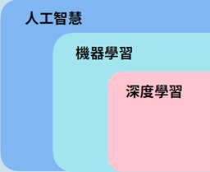

人工智慧:讓機器具有如同人類甚至更多的思辨能力

機器學習:能夠達成人工智慧的方法，透過與人類相似的學習是演算方法，訓練機器進行資料分類、處理與預測

深度學習:實現機器學習的一種技術。

**生成對抗網路Generative Adversarial Network，(GAN)**

GAN 是2014年蒙特婁大學博士生 Ian Goodfellow 提出，是由兩個網路構成，分別是生成網路（Generative Network）與鑑別網路（Discriminating Network），透過兩者相互對抗產生結果。簡單做個比喻：GAN是一場鑑定師與仿畫家的比賽，仿畫家畫出假畫讓鑑定師評斷有多接近真品，根據評斷結果再繼續畫出比原本更好的作品，鑑定師也會透過不斷練習提升鑑定水準，最後比賽的結果就是一幅幾可亂真的贗品。

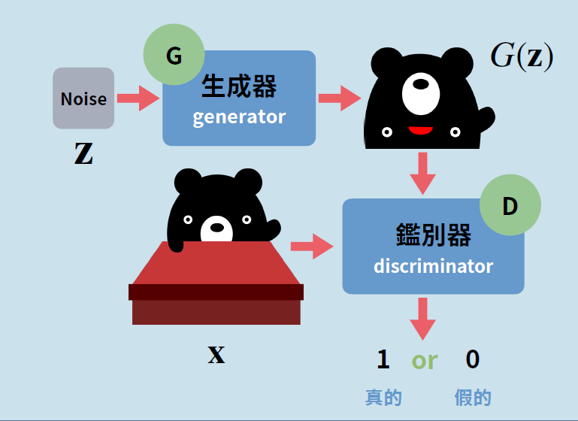

**生成模式與特徵擷取**

我們了解GAN的重點是生成，故需要知道何謂生成模式，簡單說就是給一些徵資料，透過生成器產生想要得成果，示意如下圖:

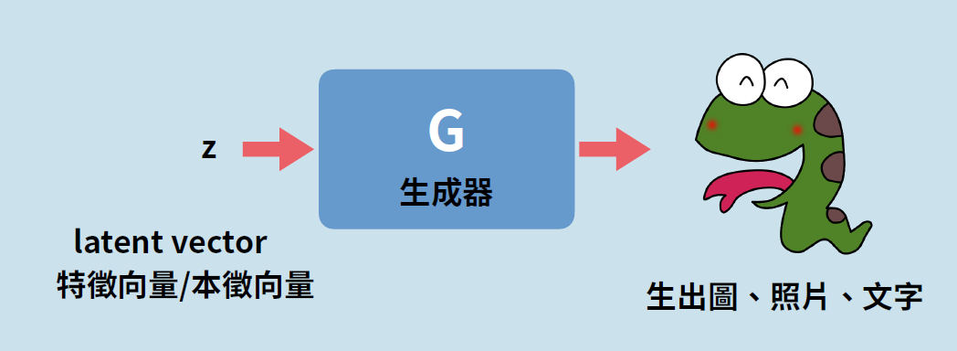

輸入特徵向量有兩種做法:

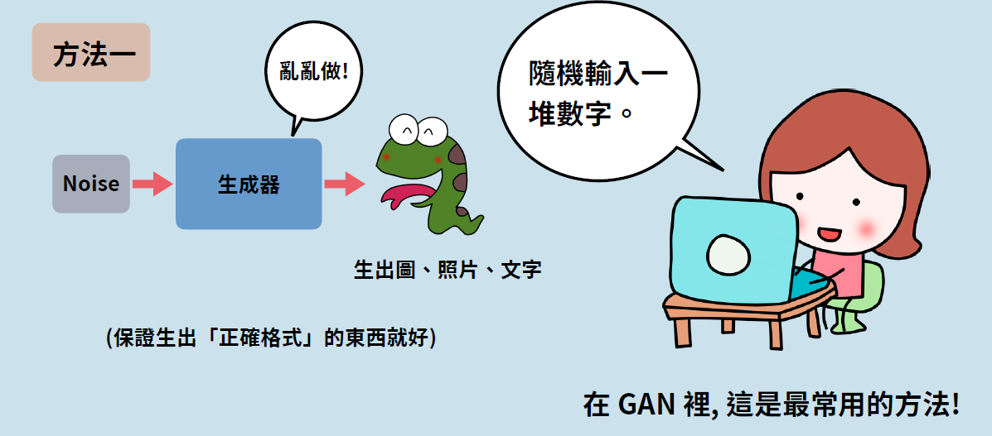

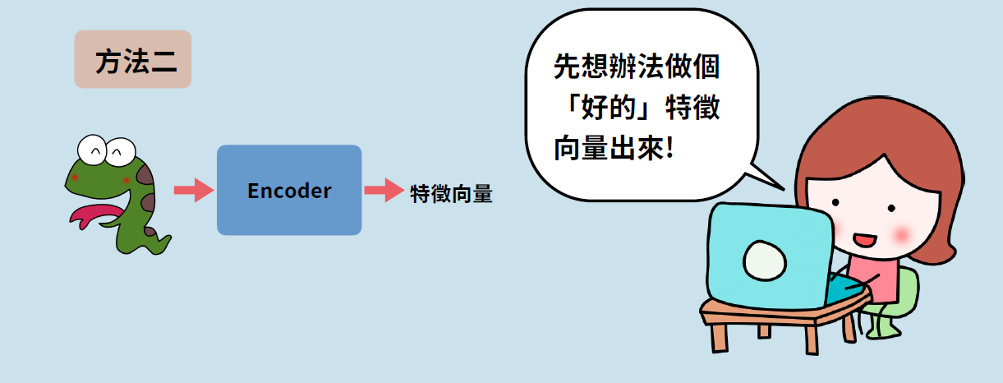

其中方法二需要一個擷取特徵向量的函數，協助將輸入的雜訊取出好的特徵向量，所以這時就需要使用自編碼器(AutoEncoder)。

AutoEncoder(AE)的作用就是將雜訊資料**X**經過特徵擷取運算輸出特徵向量**Z**。如下圖紅框處:

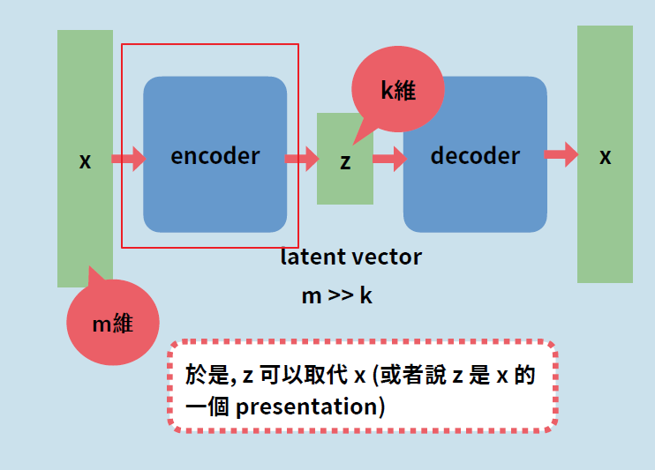

但是兩兩latent vector數學上的數值相近所生成之結果，並非一定是有關聯之物件。這過程需要補正，故提出Variational AutoEncoder (VAE)，在編碼過程增加了一些限制，迫使生成的向量遵從高斯分佈。由於高斯分佈可以通過其mean 和 standard deviation 進行參數化。

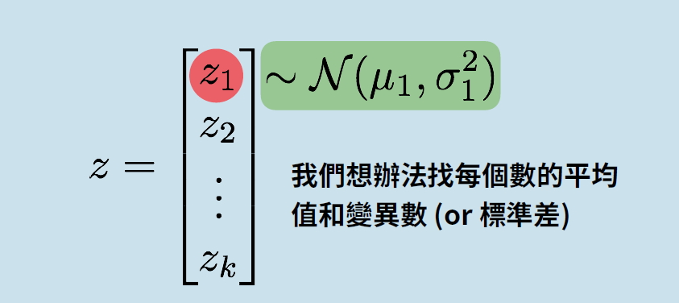

進化後的演算法結果:

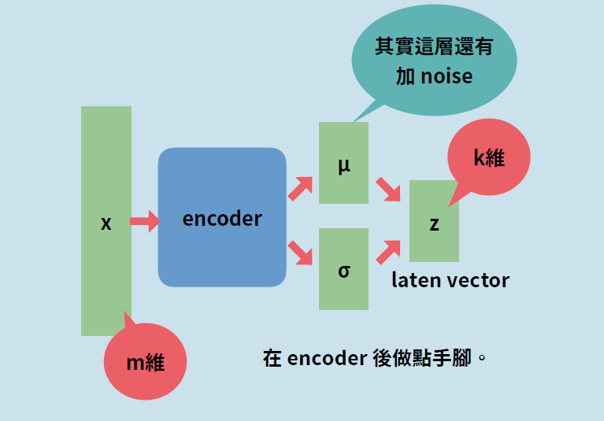

**GAN的應用**

1.因為不用再花費大量的人力標註資料，故監督式學習模式應用就可以進步成非監督式學習模式了。

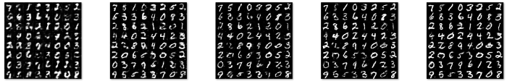

圖. DCGAN 逐步訓練生成的圖像

產生自動駕駛模型訓練用資料

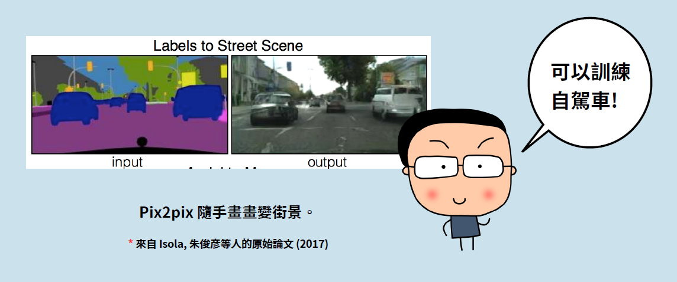

2. 風格轉換(Style Transfer)：透過生成，可以把梵谷畫風轉移到另一張照片上了，也可以反過來，把梵谷畫作轉換成照片，這就是現在的焦點話題AI變臉。

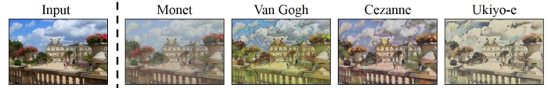

圖. 照片轉換為大師畫作，圖片來源：[Unpaired Image-to-Image Translation using Cycle-Consistent Adversarial Networks](https://junyanz.github.io/CycleGAN/)

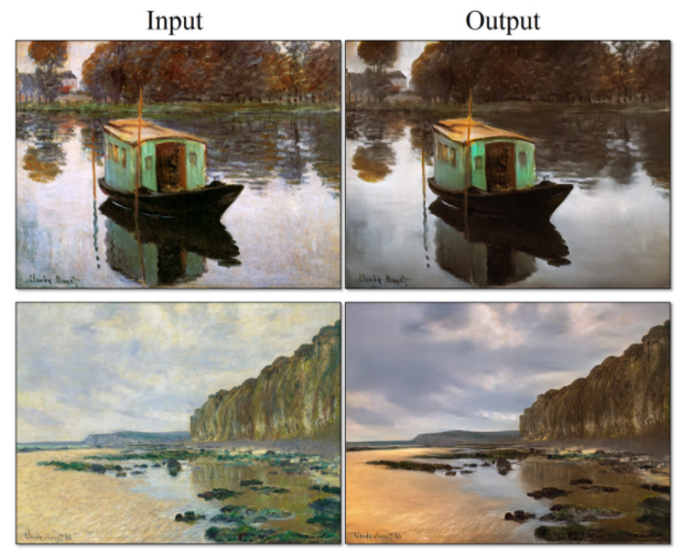

圖. 大師畫作轉換為照片，圖片來源：[Unpaired Image-to-Image Translation using Cycle-Consistent Adversarial Networks](https://junyanz.github.io/CycleGAN/)

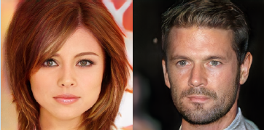

Progressive GAN https://arxiv.org/abs/1710.10196

3.高解析度影像生成：透過不斷的生成與判別，模型最後可以訓練出比原圖更高解析度的圖像。

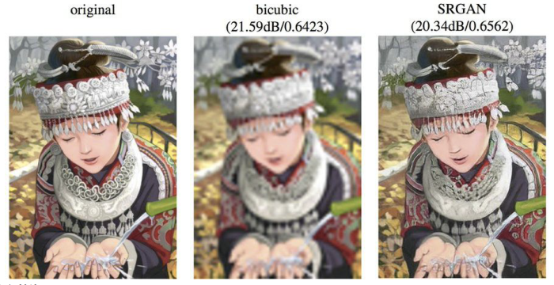

圖. 高解析度影像生成，圖片來源：[Tutorial on Deep Generative Models](http://auai.org/uai2017/media/tutorials/shakir.pdf)

**總結:**

CNN/RNN是監督式(Supervised)的模型，必須仰賴大量的標註資料。

GAN可輸入定量的真實資料，產生大量的訓練資料，是一個非監督式(Unsupervised)的模型。

GAN+CNN/RNN各取專長會是一個有效率的解決方案。

* 過